PRACOVNÍ LIST ŘASY

- Vylušti křížovku a vysvětli pojem, který je tajenkou

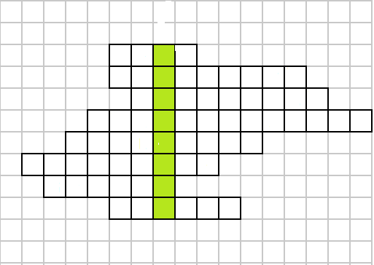

…............…............ (tajenka) je …............................ ..................................

1.) Co patří mezi nižší rostliny?
2.) Jakým pojmem se nazývá situace, kdy chromozomy nejsou v párech (1 sada) ?
3.) Metageneze jinak
4.) Jak se nazývá samčí gameta?
5.) Jakým pojmem se nazývá situace kdy chromozomy jsou v párech (2 sady)?
6.) Název pohlavní generace
7.) Jak se nazývají pohlavní buňky?
8.) Jak se nazývá dělení jádra buňky při zachování počtu chromozomů?

- ZÁSOBNÍ LÁTKY Přiřaď, co k sobě patří

Ruduchový škrob hnědé řasy škrob červené řasy lamiran krásnoočka olej zelené řasy paramylon hnědé řasy

- Doplň písmena FÁZE VÝVOJE

- _eg_t_ti_ní
o_d_ _í
- d_s_ _le_ _é

- Přiřaď názvy ke skupinám

KADEŘNATKA, ŘASA NORI (PORFYRA), ROZSIVKY, SPÁJIVKA, ZLATIVKY, POTĚRKA (BATRACHOSPERMUM), KRÁSNOOČKO ZELENÉ, CHALUHY, LOCIKA, ZELENIVKA, TRUBICOVKA

červené řasy: hnědé řasy: krásnoočka: zelené řasy:

- Najdi všech 7 typů stélek

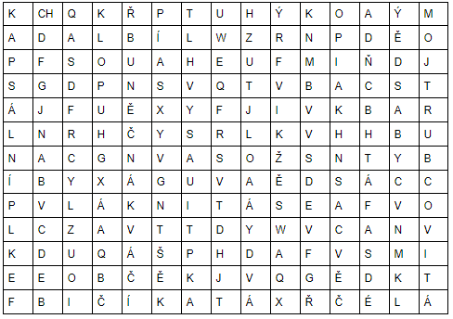

- Přiřaď pojmy k obrázkům

ROZSIVKA CYMBELA, ŘASA NORI, ZLATIVKA CHROMULINA, ZLATIVKA SYNURA, CHALUHA BUBLINATÁ, CHALUHA LAMINARIA

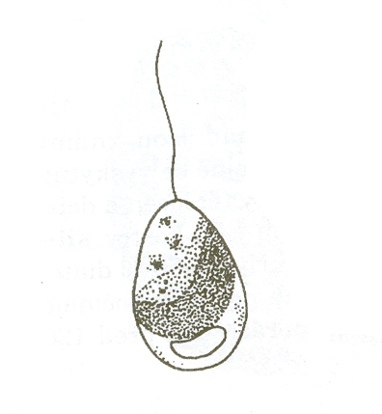
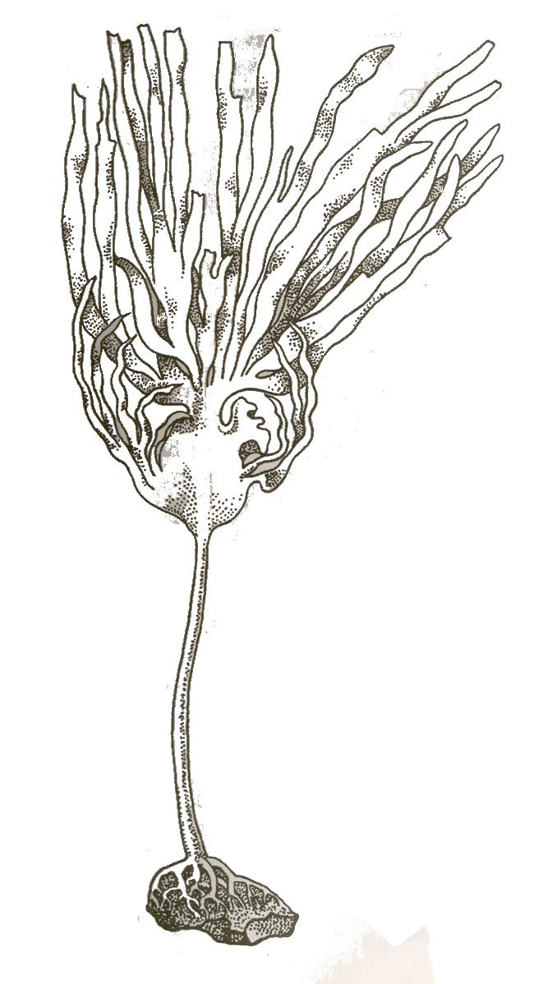
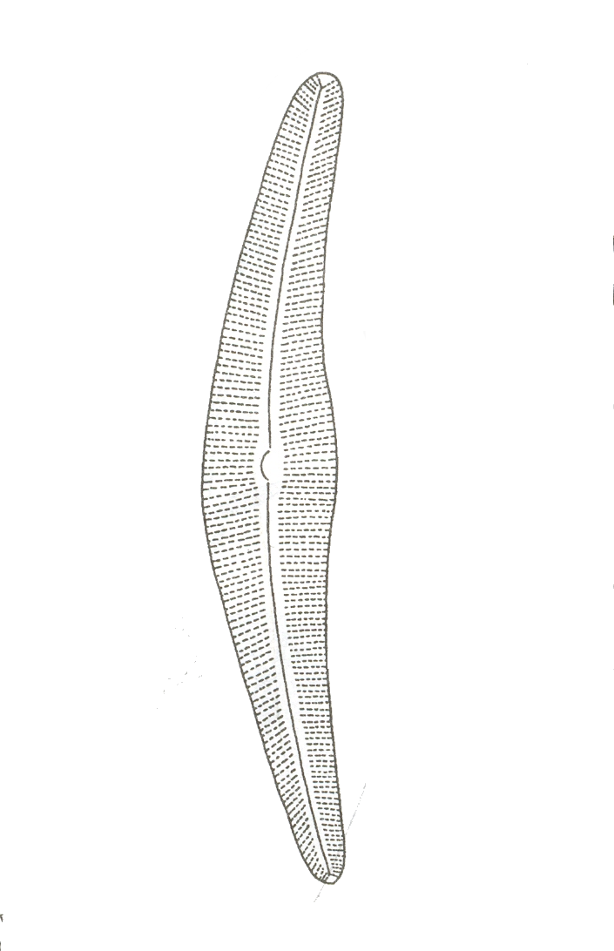

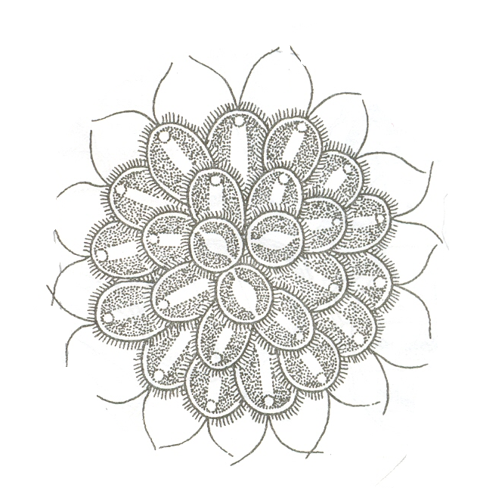

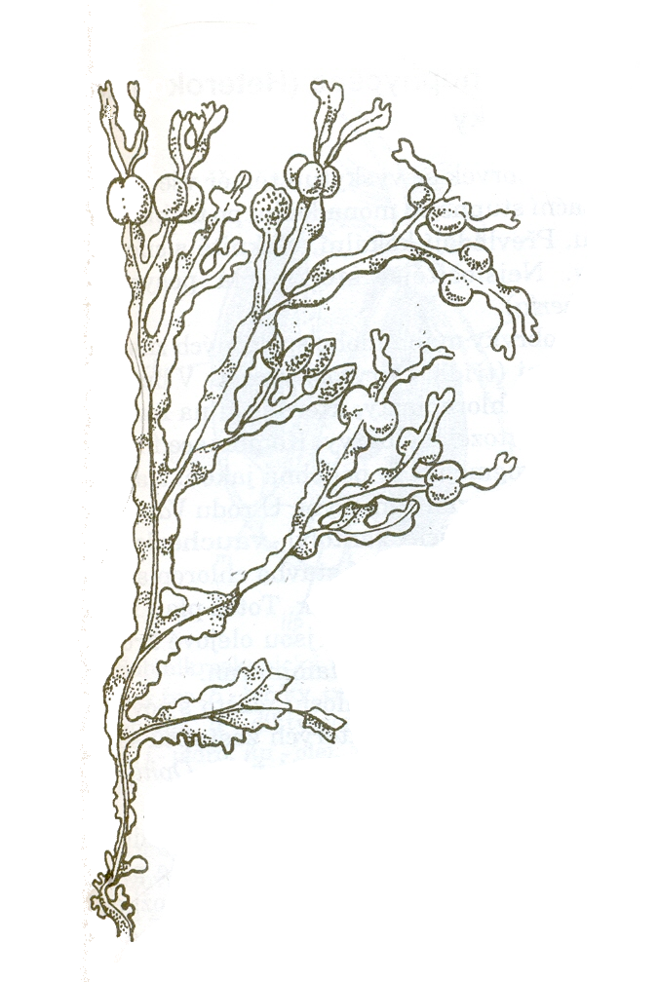

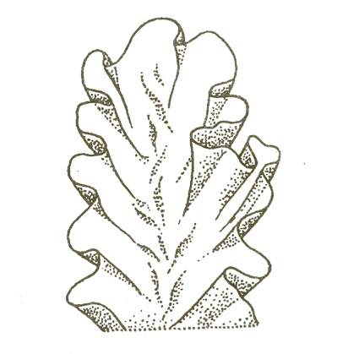

ŘEŠENÍ PRACOVNÍHO LISTU

1)
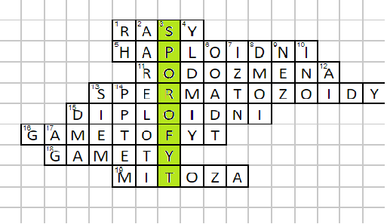
SPOROFYT je nepohlavní generace

2)
Ruduchový škrob hnědé řasy škrob červené řasy lamiran krásnoočka olej zelené řasy paramylon hnědé řasy

3)
FÁZE VÝVOJE
- vegetativní
období
- dospělecké

4)
červené řasy: hnědé řasy: krásnoočka: zelené řasy:
ŘASA NORI ZLATIVKY KRÁSNOOČKO ZELENÉ LOCIKA
POTĚRKA (B). CHALUHY SPÁJIVKA
KADEŘNATKA
TRUBICOVKA
ZELENIVKA

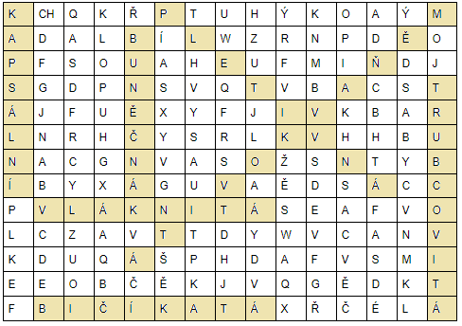
5)

6)

ZLATIVKA SYNURA
ROZSIVKA CYMBELA
ZLATIVKA CHROMULINA

ŘASA NORI
CHALUHA LAMINARIA

CHALUHA BUBLINATÁ

